Домашнее задание на 16.04.2020 Попов В.Р. Устройство автомобиля.
Прочитайте текст в электронном учебнике ответе на вопросы, укажите названия деталей.

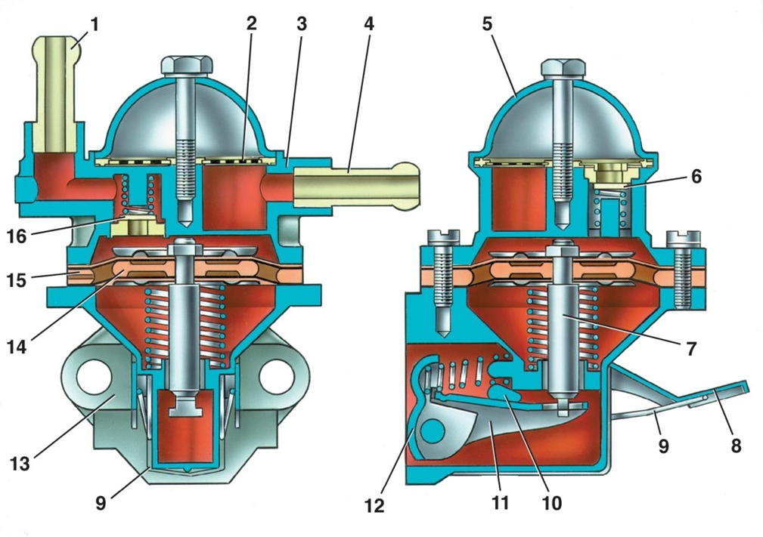 |  | Бензонасос ВАЗ 2101 устройство
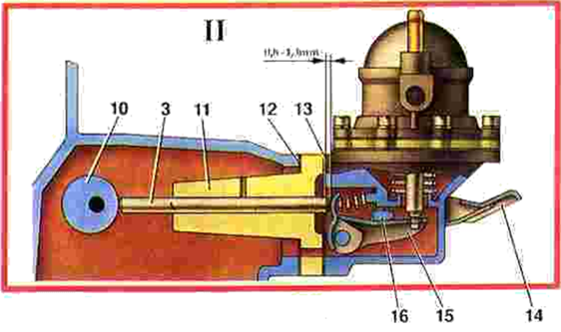 | Опишите работу бензонасоса: кулачек 10 поворачивается и....

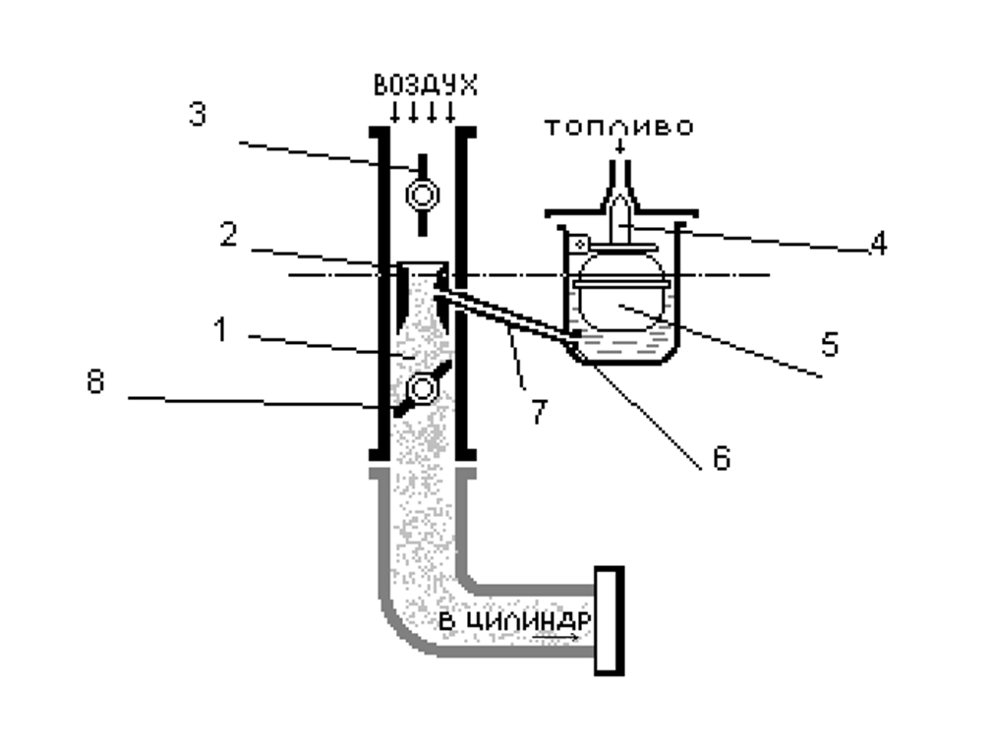 | Назвать детали простейшего карбюратора  1  2  3  4  5  6  7  8

Опишите Принцип работы простейшего карбюратора.
При движении поршня вниз при такте впуск происходит……..

